1. Котик из перчатки
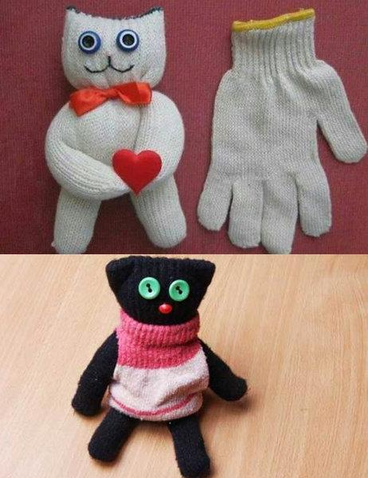

Вам понадобится:
- Вязанная перчатка- цвет выбирайте сами;
- чёрные нитки или мулине;
- синтепон или фасоль (для придания объема);
- 2 пуговицы – для глаз;
- 1 бусинка для носика;
- ленточка – шарфик на шею;
- дополнительный декор по желанию;
- иголка;
- ножницы.
Шаги:
- Заверните мизинчик внутрь перчатки и зашейте – он вам не понадобится.
- Придайте телу игрушки объём. Сформируйте 4 лапки. Для этого полотно утрамбуйте в перчатку используемый наполнитель до уровня предполагаемой шеи котика. В нашем случае – это 1 см. ниже резинки перчатки. Плотно перевяжите заготовку в этом месте.
- Придайте объём голове. Зашейте резинку по краю.
- Приступайте к оформлению мордочки. Пришейте пуговички-глазки, бусинку-носик и вышивайте чёрными нитками ротик котика.
- Завяжите котику бантик на шее.
- По желанию – сшейте ручки между собой и добавьте плюшевое сердечко.2.

2. Театр теней
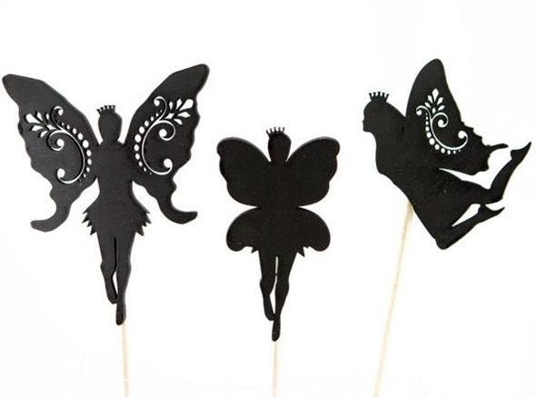

Вам понадобится:
- картонная коробка или крышка с невысокими бортиками;
- лист белой бумаги;
- клей;
- картон тёмного цвета;
- деревянные шпажки или китайские палочки;
- трафареты персонажей или калька;
- канцелярский нож;
- фонарик.

Шаги:
- Вырежьте из дна коробки донышко, отступив от рёбер по 2 см.
- Приклейте с внутренней стороны коробки лист белой бумаги – ширма для театра теней готова.
- С помощью трафарета нарисуйте и вырежьте из бумаги тёмного цвета фигурки сказочных персонажей. Если нет трафарета, перенесите изображение при помощи кальки.
- Приклейте фигурки к деревянным палочкам так, чтобы кончик палочки приходился на центр фигурки.
- Включите фонарик и положите его рядом с ширмой с внутренней стороны так, чтобы пучок света освещал белую бумагу.
- Выключите свет и начинайте представление, перемещая фигурки на палочках.

3. Кораблик из пластиковой бутылки
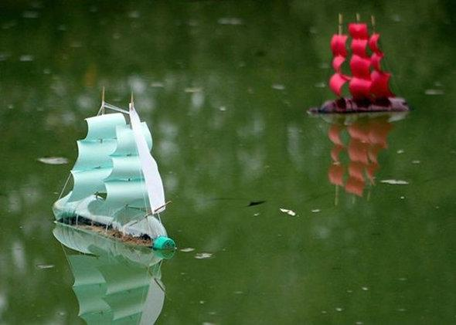
Вам понадобится:
- пластиковая 2-х литровая бутылка от воды прямоугольной формы с крышкой;
- пластилин;
- деревянные шпажки или китайские палочки – для мачт;
- цветная бумага – для парусов;
- ножницы;
- дырокол или шило;
- нитки.

Шаги:
- Отрежьте от бутылки одну грань (по рёбрышкам).
- На дно бутылки приклейте 3 кусочка пластилина так, чтобы один был по центру дна, а 2 других на равных от него расстояниях.
- Вырежьте паруса: нам понадобится большой парус (15х22 см) и 2 маленьких (10х8 см). Одному из маленьких парусов можно придать форму треугольника.
- Дыроколом или шилом проколите отверстия под диаметр палочек-мачт в верхней и нижней части парусов (так, чтобы мачта проходила по центру паруса).
- Вставьте мачты с парусами в пластилин.
- Закрепите края мачты нитками. Для этого зафиксируйте край нитки на горлышке бутылки, затем натяните нить и обмотайте несколько раз вокруг первой мачты, затем натянув нить, обмотаем центральную мачту, затем таким же образом – последнюю. Шилом проделайте отверстие в корме корабля и зафиксируйте свободный край нити.
- Обязательно проверьте корабль на устойчивость. Налейте в тазик воды и запустите судно. Если корабль кренится, добавьте пластилина.

4.Робот из пластиковых крышек
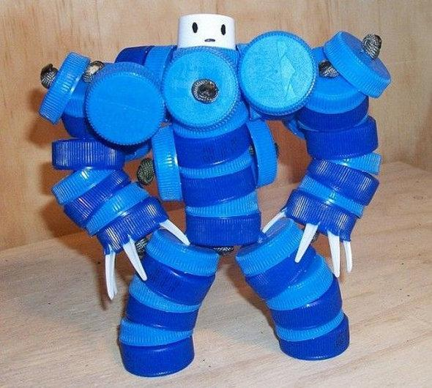

Вам понадобится:
- крышки от пластиковых бутылок (чем больше, тем лучше);
- крышка с клювиком-дозатором от жидкого мыла;
- пластиковый хомут или проволока;
- шило;
- зажигалка.
Шаги:
- Ноги. Возьмите 12 крышек и проделайте в каждой из них отверстие по центру. Легче это будет сделать нагретым шилом.
- Соедините 6 крышек между собой при помощи пластикового хомута. Все крышки расположены друг на друге полой стороной вниз. Нижний край хомута плавим зажигалкой, чтобы зафиксировать. Таким же образом соедините детали второй ноги.
- Туловище. Берём 6-8 крышек. В одной из них по бокам проделайте 2 дырочки – здесь будут места соединения ног и туловища. Проденьте в эти отверстия свободные края хомутов.
- В остальных крышках из тела проделайте отверстие такого размера, чтобы в него вошли оба края хомута. Завяжите хомуты в узел и оплавьте его зажигалкой для более прочной фиксации.
- Делаем руки. Для начала склейте между собой 8 крышек. Получилось 4 заготовки.
- Делаем кисти. В донышках 2-х крышек проделайте 4 отверстия и пропустите сквозь них 4 кусочка пластикового хомута – когти робота. Края хомутов оплавьте с внутренней стороны.
- Соедините руки. Вам понадобится хомут такой длины, чтобы на него можно было насадить крышки обеих рук. По центру крышки-кисти сделайте отверстие – проденьте хомут. Край оплавьте.
- Далее сделайте в склеенных крышках отверстия под хомут таким образом, чтобы он проходил между половинками. Повесьте 2 склеенные заготовки.
- Плечи. Соедините руку со следующей крышкой-плечом. Хомут должен пройти сквозь ее центр. Рука готова;
- Пронизывайте тело горячим шилом в местах крепления рук.
- Закрепите одну руку, продев хомут сквозь отверстия.
- На свободный край хомута, который вышел через второе «плечо» насадите детали второй руки в обратном порядке. Кончик хомута оплавьте.
- Зафиксируйте голову-клювик. Для этого проделайте в кромке крышки-клювика 2 отверстия. Прикладывайте к роботу.
- Со стороны груди робота проделайте отверстие на том же уровне, что и дырочки в клювике, и пропустите сквозь него небольшой хомут, закреплённый на крышку. И дальше продевайте хомут в дырочки крышки-клювика. Края хомута оплавьте.
- Нарисуйте на клювике глазки. Робот готов.

7. Зверушки из скорлупы грецкого ореха
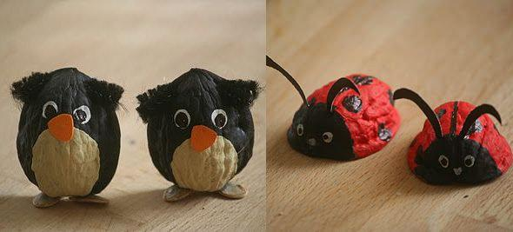

Вам понадобится:
- скорлупа грецкого ореха (половинки);
- цветной картон;
- гуашь;
- пластилин;
- гибкая синельная (пушистая) проволока;
- вата;
- клей;
- ножницы.
Шаги:
- Окрасьте выпуклую внешнюю поверхность скорлупки разными цветами. Цвет зависит от выбора животного.
- Наполните скорлупу пластилином.
- Вырежьте из картона конечности будущих зверьков или сделайте их из проволоки.
- Приклейте конечности к пластилину так, чтобы лапки торчали из-под скорлупы.
- На клей насадите ушки из картона, хвостики из верёвки или ватных шариков.
- Нарисуйте мордочки.

